**易方达稳健收益债券型证券投资基金**

**2019年第4季度报告**

**2019年12月31日**

**基金管理人：易方达基金管理有限公司**

**基金托管人：中国银行股份有限公司**

**报告送出日期：二〇二〇年一月十八日**

# §1 重要提示

基金管理人的董事会及董事保证本报告所载资料不存在虚假记载、误导性陈述或重大遗漏，并对其内容的真实性、准确性和完整性承担个别及连带责任。

基金托管人中国银行股份有限公司根据本基金合同规定，于2020年1月16日复核了本报告中的财务指标、净值表现和投资组合报告等内容，保证复核内容不存在虚假记载、误导性陈述或者重大遗漏。

基金管理人承诺以诚实信用、勤勉尽责的原则管理和运用基金资产，但不保证基金一定盈利。

基金的过往业绩并不代表其未来表现。投资有风险，投资者在作出投资决策前应仔细阅读本基金的招募说明书。

本报告中财务资料未经审计。

本报告期自2019年10月1日起至12月31日止。

# §2 基金产品概况

|  |  |  |  |
| --- | --- | --- | --- |
| 基金简称 | 易方达稳健收益债券 | | |
| 基金主代码 | 110007 | | |
| 基金运作方式 | 契约型开放式 | | |
| 基金合同生效日 | 2008年1月29日 | | |
| 报告期末基金份额总额 | 11,741,978,006.39份 | | |
| 投资目标 | 通过主要投资于债券品种，追求基金资产的长期稳健增值。 | | |
| 投资策略 | 本基金基于对以下因素的判断，进行基金资产在固定收益品种、可转换债券、股票主动投资以及新股（含增发）申购之间的配置：1、主要基于对利率走势、利率期限结构等因素的分析，预测固定收益品种的投资收益和风险；2、基于新股发行频率、中签率、上市后的平均涨幅等，预测新股申购的收益率以及风险；3、股票市场走势的预测；4、可转换债券发行公司的成长性和转债价值的判断。 | | |
| 业绩比较基准 | 中债总指数（全价） | | |
| 风险收益特征 | 本基金为债券型基金，其长期平均风险和预期收益率低于混合型基金、股票型基金，高于货币市场基金。 | | |
| 基金管理人 | 易方达基金管理有限公司 | | |
| 基金托管人 | 中国银行股份有限公司 | | |
| 下属分级基金的基金简称 | 易方达稳健收益债券A | 易方达稳健收益债券B | 易方达稳健收益债券C |
| 下属分级基金的交易代码 | 110007 | 110008 | 008008 |
| 报告期末下属分级基金的份额总额 | 2,451,060,265.33份 | 9,259,617,227.70份 | 31,300,513.36份 |

注：自2019年10月23日起，本基金增设C类份额类别，份额首次确认日为2019年10月24日。

# §3 主要财务指标和基金净值表现

**3.1 主要财务指标**

单位：人民币元

|  |  |  |  |
| --- | --- | --- | --- |
| 主要财务指标 | 报告期  (2019年10月1日-2019年12月31日) | | |
| 易方达稳健收益债券A | 易方达稳健收益债券B | 易方达稳健收益债券C |
| 1.本期已实现收益 | 34,183,728.73 | 159,944,225.42 | 470,891.47 |
| 2.本期利润 | 102,725,109.77 | 453,593,291.71 | 1,492,939.62 |
| 3.加权平均基金份额本期利润 | 0.0521 | 0.0511 | 0.0455 |
| 4.期末基金资产净值 | 3,271,199,659.73 | 12,416,426,067.61 | 41,783,892.95 |
| 5.期末基金份额净值 | 1.3346 | 1.3409 | 1.3349 |

注：1.所述基金业绩指标不包括持有人认购或交易基金的各项费用，计入费用后实际收益水平要低于所列数字。

2.本期已实现收益指基金本期利息收入、投资收益、其他收入（不含公允价值变动收益）扣除相关费用后的余额，本期利润为本期已实现收益加上本期公允价值变动收益。

3.自2019年10月23日起，本基金增设C类份额类别，份额首次确认日为2019年10月24日，增设当期的相关数据和指标按实际存续期计算。

**3.2 基金净值表现**

**3.2.1本报告期基金份额净值增长率及其与同期业绩比较基准收益率的比较**

**易方达稳健收益债券A**

|  |  |  |  |  |  |  |
| --- | --- | --- | --- | --- | --- | --- |
| 阶段 | 净值增长率① | 净值增长率标准差② | 业绩比较基准收益率③ | 业绩比较基准收益率标准差④ | ①－③ | ②－④ |
| 过去三个月 | 3.69% | 0.20% | 0.85% | 0.08% | 2.84% | 0.12% |

**易方达稳健收益债券B**

|  |  |  |  |  |  |  |
| --- | --- | --- | --- | --- | --- | --- |
| 阶段 | 净值增长率① | 净值增长率标准差② | 业绩比较基准收益率③ | 业绩比较基准收益率标准差④ | ①－③ | ②－④ |
| 过去三个月 | 3.77% | 0.20% | 0.85% | 0.08% | 2.92% | 0.12% |

**易方达稳健收益债券C**

|  |  |  |  |  |  |  |
| --- | --- | --- | --- | --- | --- | --- |
| 阶段 | 净值增长率① | 净值增长率标准差② | 业绩比较基准收益率③ | 业绩比较基准收益率标准差④ | ①－③ | ②－④ |
| 过去三个月 | 3.54% | 0.20% | 1.12% | 0.08% | 2.42% | 0.12% |

**3.2.2　自基金转型以来基金累计净值增长率变动及其与同期业绩比较基准收益率变动的比较**

易方达稳健收益债券型证券投资基金

累计净值增长率与业绩比较基准收益率的历史走势对比图

易方达稳健收益债券A

（2008年1月29日至2019年12月31日）

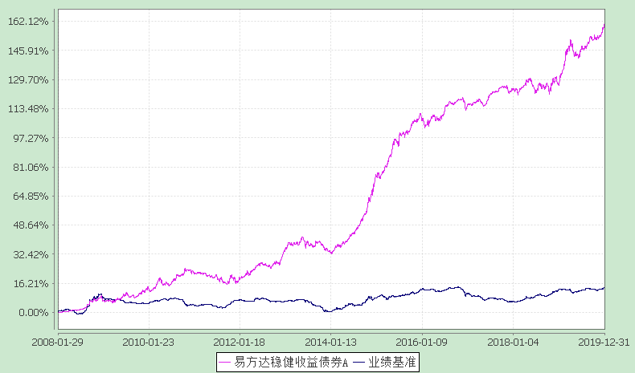

易方达稳健收益债券B

（2008年1月29日至2019年12月31日）

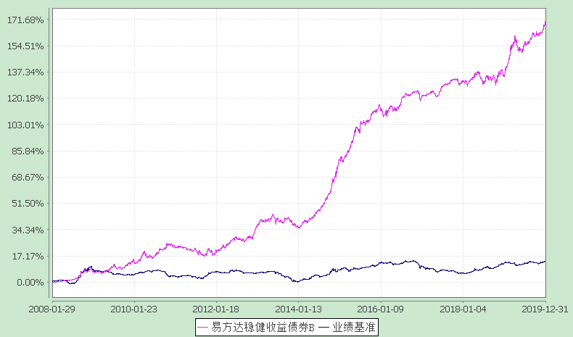

易方达稳健收益债券C

（2019年10月24日至2019年12月31日）

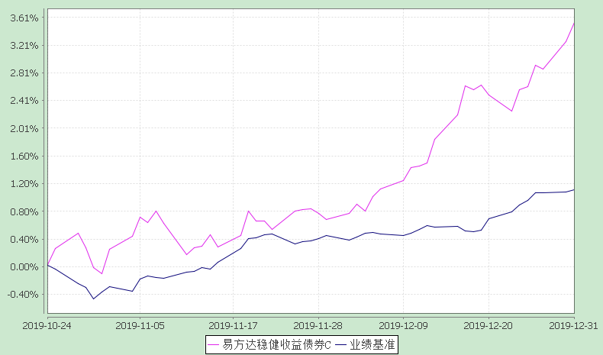

注：1.本基金转型日期为2008年1月29日。

2.自2019年10月23日起，本基金增设C类份额类别，份额首次确认日为2019年10月24日，增设当期的相关数据和指标按实际存续期计算。

3.自基金转型至报告期末，A类基金份额净值增长率为161.02%，B类基金份额净值增长率为170.58%，同期业绩比较基准收益率为13.78%。C类基金份额净值增长率为3.54%，同期业绩比较基准收益率为1.12%。

# §4 管理人报告

**4.1 基金经理（或基金经理小组）简介**

|  |  |  |  |  |  |
| --- | --- | --- | --- | --- | --- |
| 姓名 | 职务 | 任本基金的基金经理期限 | | 证券从业年限 | 说明 |
| 任职日期 | 离任日期 |
| 胡剑 | 本基金的基金经理、易方达裕惠回报定期开放式混合型发起式证券投资基金的基金经理、易方达信用债债券型证券投资基金的基金经理、易方达岁丰添利债券型证券投资基金的基金经理、易方达瑞祺灵活配置混合型证券投资基金的基金经理（自2018年01月29日至2019年10月16日）、易方达瑞富灵活配置混合型证券投资基金的基金经理、易方达瑞财灵活配置混合型证券投资基金的基金经理（自2016年02月04日至2019年11月07日）、易方达恒益定期开放债券型发起式证券投资基金的基金经理、易方达恒盛3个月定期开放混合型发起式证券投资基金的基金经理、易方达恒利3个月定期开放债券型发起式证券投资基金的基金经理、易方达富惠纯债债券型证券投资基金的基金经理、易方达丰惠混合型证券投资基金的基金经理、易方达3年封闭运作战略配售灵活配置混合型证券投资基金（LOF）的基金经理、固定收益研究部总经理、固定收益投资部总经理 | 2012-02-29 | - | 13年 | 硕士研究生，具有基金从业资格。曾任易方达基金管理有限公司固定收益部债券研究员、基金经理助理兼债券研究员、固定收益研究部负责人、固定收益总部总经理助理、易方达中债新综合债券指数发起式证券投资基金（LOF）基金经理、易方达纯债债券型证券投资基金基金经理、易方达永旭添利定期开放债券型证券投资基金基金经理、易方达纯债1年定期开放债券型证券投资基金基金经理、易方达裕景添利6个月定期开放债券型证券投资基金基金经理、易方达瑞智灵活配置混合型证券投资基金基金经理、易方达瑞兴灵活配置混合型证券投资基金基金经理、易方达瑞祥灵活配置混合型证券投资基金基金经理、易方达高等级信用债债券型证券投资基金基金经理。 |

注：1.对基金的首任基金经理，其“任职日期”为基金合同生效日，“离任日期”为根据公司决定确定的解聘日期；对此后的非首任基金经理，“任职日期”和“离任日期”分别指根据公司决定确定的聘任日期和解聘日期。

2.证券从业的含义遵从《证券业从业人员资格管理办法》的相关规定。

**4.2管理人对报告期内本基金运作遵规守信情况的说明**

本报告期内，本基金管理人严格遵守《证券投资基金法》等有关法律法规及基金合同、基金招募说明书等有关基金法律文件的规定，以取信于市场、取信于社会投资公众为宗旨，本着诚实信用、勤勉尽责的原则管理和运用基金资产，在控制风险的前提下，为基金份额持有人谋求最大利益。在本报告期内，基金运作合法合规，无损害基金份额持有人利益的行为。

**4.3 公平交易专项说明**

4.3.1 公平交易制度的执行情况

本基金管理人主要通过建立有纪律、规范化的投资研究和决策流程、交易流程，以及强化事后监控分析来确保公平对待不同投资组合，切实防范利益输送。本基金管理人制定了严格的投资权限管理制度、投资备选库管理制度和集中交易制度等，并重视交易执行环节的公平交易措施，以“时间优先、价格优先”作为执行指令的基本原则，通过投资交易系统中的公平交易模块，以尽可能确保公平对待各投资组合。本报告期内，公平交易制度总体执行情况良好。

4.3.2 异常交易行为的专项说明

本报告期内，公司旗下所有投资组合参与的交易所公开竞价交易中，同日反向交易成交较少的单边交易量超过该证券当日成交量的5%的交易共28次，其中27次为指数量化投资组合因投资策略需要和其他组合发生的反向交易，1次为不同基金经理管理的基金因投资策略不同而发生的反向交易，有关基金经理按规定履行了审批程序。

本报告期内，未发现本基金有可能导致不公平交易和利益输送的异常交易。

**4.4 报告期内基金的投资策略和业绩表现说明**

4.4.1报告期内基金投资策略和运作分析

2019年四季度经济数据呈现明显的季节性特征，月度之间波动较大，整体依然偏弱。从结构上看，基建投资持续低位回升；制造业投资在9月出现明显回升后，10-11月份基本走平；房地产终端销售出现回落的迹象，不过幅度仍然不大，地产投资依然在高位。消费方面，汽车生产有小幅回升，但终端需求依然不强。社融数据在10月出现大幅下跌，但11月份有所恢复，后续变化值得关注。从通胀数据来看，CPI逐月走高，但市场担忧情绪随着央行货币政策转松而消除，食品价格目前对市场的影响有限。

政策层面，四季度以来稳增长意图明显，2020年一季度的大量专项债发行以及随之而起的基建投资项目将较大概率推升短期基本面走势。另一方面货币政策对降低社会平均融资成本的诉求明显增强，货币政策稳健偏宽松，这使得债券市场短端投资机会确定性更高，而长端受制于基本面好转预期持续有压力，曲线有望陡峭化，整体利率中枢水平趋于振荡。

债券市场方面，受通胀和央行货币政策收紧担忧影响，收益率有所上升，10年金融债从3.4%附近上升至3.75%附近，之后伴随11月初央行下调MLF和OMO利率重新下行，回落至3.6%附近。

四季度权益市场10-11月份维持震荡行情，12月份之后显著回升。整体来看上证指数上涨4.02%，沪深300指数上涨6.33%，创业板指数上涨9.14%。转债市场表现较好，中证转债指数上涨6.47%。

操作上，组合维持了相对偏高的股票和转债仓位，债券部分保持偏低平均久期的防守型配置。整体取得了较好的投资效果。

4.4.2报告期内基金的业绩表现

截至报告期末，本基金A类基金份额净值为1.3346元，本报告期份额净值增长率为3.69%；B类基金份额净值为1.3409元，本报告期份额净值增长率为3.77%；同期业绩比较基准收益率为0.85%。C类基金份额净值为1.3349元，本报告期份额净值增长率为3.54%，同期业绩比较基准收益率为1.12%。

# §5 投资组合报告

**5.1 报告期末基金资产组合情况**

|  |  |  |  |
| --- | --- | --- | --- |
| 序号 | 项目 | 金额(元) | 占基金总资产的比例(%) |
| 1 | 权益投资 | 2,566,273,667.32 | 13.31 |
|  | 其中：股票 | 2,566,273,667.32 | 13.31 |
| 2 | 固定收益投资 | 16,152,161,996.78 | 83.77 |
|  | 其中：债券 | 16,112,161,996.78 | 83.57 |
|  | 资产支持证券 | 40,000,000.00 | 0.21 |
| 3 | 贵金属投资 | - | - |
| 4 | 金融衍生品投资 | - | - |
| 5 | 买入返售金融资产 | 31,941,167.91 | 0.17 |
|  | 其中：买断式回购的买入返售金融资产 | - | - |
| 6 | 银行存款和结算备付金合计 | 172,748,091.82 | 0.90 |
| 7 | 其他资产 | 357,397,506.92 | 1.85 |
| 8 | 合计 | 19,280,522,430.75 | 100.00 |

**5.2 报告期末按行业分类的股票投资组合**

**5.2.1报告期末按行业分类的境内股票投资组合**

|  |  |  |  |
| --- | --- | --- | --- |
| 代码 | 行业类别 | 公允价值（元） | 占基金资产净值比例（％） |
| A | 农、林、牧、渔业 | - | - |
| B | 采矿业 | 142,652,278.65 | 0.91 |
| C | 制造业 | 1,266,901,627.40 | 8.05 |
| D | 电力、热力、燃气及水生产和供应业 | 56,903,533.30 | 0.36 |
| E | 建筑业 | 168,180,718.24 | 1.07 |
| F | 批发和零售业 | 6,094,269.62 | 0.04 |
| G | 交通运输、仓储和邮政业 | 125,317,123.93 | 0.80 |
| H | 住宿和餐饮业 | - | - |
| I | 信息传输、软件和信息技术服务业 | 8,914,260.80 | 0.06 |
| J | 金融业 | 658,527,697.88 | 4.19 |
| K | 房地产业 | 117,786,464.78 | 0.75 |
| L | 租赁和商务服务业 | - | - |
| M | 科学研究和技术服务业 | - | - |
| N | 水利、环境和公共设施管理业 | - | - |
| O | 居民服务、修理和其他服务业 | - | - |
| P | 教育 | - | - |
| Q | 卫生和社会工作 | 14,995,692.72 | 0.10 |
| R | 文化、体育和娱乐业 | - | - |
| S | 综合 | - | - |
|  | 合计 | 2,566,273,667.32 | 16.32 |

**5.3 报告期末按公允价值占基金资产净值比例大小排序的前十名股票投资明细**

|  |  |  |  |  |  |
| --- | --- | --- | --- | --- | --- |
| 序号 | 股票代码 | 股票名称 | 数量(股) | 公允价值(元) | 占基金资产净值比例(％) |
| 1 | 000401 | 冀东水泥 | 18,867,683 | 320,939,287.83 | 2.04 |
| 2 | 601398 | 工商银行 | 31,758,731 | 186,741,338.28 | 1.19 |
| 3 | 002250 | 联化科技 | 10,268,929 | 175,906,753.77 | 1.12 |
| 4 | 000001 | 平安银行 | 9,459,024 | 155,600,944.80 | 0.99 |
| 5 | 601318 | 中国平安 | 1,343,378 | 114,805,083.88 | 0.73 |
| 6 | 000402 | 金融街 | 13,696,209 | 111,213,217.08 | 0.71 |
| 7 | 600703 | 三安光电 | 5,897,086 | 108,270,498.96 | 0.69 |
| 8 | 601601 | 中国太保 | 2,740,888 | 103,715,201.92 | 0.66 |
| 9 | 002375 | 亚厦股份 | 15,984,016 | 92,707,292.80 | 0.59 |
| 10 | 600585 | 海螺水泥 | 1,687,810 | 92,491,988.00 | 0.59 |

**5.4 报告期末按债券品种分类的债券投资组合**

|  |  |  |  |
| --- | --- | --- | --- |
| 序号 | 债券品种 | 公允价值(元) | 占基金资产净值比例(％) |
| 1 | 国家债券 | - | - |
| 2 | 央行票据 | - | - |
| 3 | 金融债券 | 1,002,939,000.00 | 6.38 |
|  | 其中：政策性金融债 | 802,245,000.00 | 5.10 |
| 4 | 企业债券 | 3,493,955,816.10 | 22.21 |
| 5 | 企业短期融资券 | 410,834,000.00 | 2.61 |
| 6 | 中期票据 | 7,517,413,000.00 | 47.79 |
| 7 | 可转债（可交换债） | 3,666,990,180.68 | 23.31 |
| 8 | 同业存单 | - | - |
| 9 | 其他 | 20,030,000.00 | 0.13 |
| 10 | 合计 | 16,112,161,996.78 | 102.43 |

**5.5 报告期末按公允价值占基金资产净值比例大小排序的前五名债券投资明细**

|  |  |  |  |  |  |
| --- | --- | --- | --- | --- | --- |
| 序号 | 债券代码 | 债券名称 | 数量（张） | 公允价值(元) | 占基金资产净值比例（％） |
| 1 | 190201 | 19国开01 | 2,900,000 | 290,087,000.00 | 1.84 |
| 2 | 101901704 | 19京能源MTN001 | 2,300,000 | 230,322,000.00 | 1.46 |
| 3 | 101901376 | 19华能水电MTN003 | 2,200,000 | 221,166,000.00 | 1.41 |
| 4 | 101901238 | 19大唐集MTN002 | 2,000,000 | 202,340,000.00 | 1.29 |
| 5 | 101901661 | 19陕延油MTN012 | 2,000,000 | 201,260,000.00 | 1.28 |

**5.6　报告期末按公允价值占基金资产净值比例大小排序的前十名资产支持证券投资明细**

|  |  |  |  |  |  |
| --- | --- | --- | --- | --- | --- |
| 序号 | 证券代码 | 证券名称 | 数量(份) | 公允价值(元) | 占基金资产净值比例（%） |
| 1 | 138261 | 联易融17 | 200,000 | 20,000,000.00 | 0.13 |
| 2 | 138323 | 绿金7A1 | 100,000 | 10,000,000.00 | 0.06 |
| 2 | 165405 | 19天启02 | 100,000 | 10,000,000.00 | 0.06 |

**5.7报告期末按公允价值占基金资产净值比例大小排序的前五名贵金属投资明细**

本基金本报告期末未持有贵金属。

**5.8报告期末按公允价值占基金资产净值比例大小排序的前五名权证投资明细**

本基金本报告期末未持有权证。

**5.9报告期末本基金投资的股指期货交易情况说明**

本基金本报告期末未投资股指期货。

**5.10报告期末本基金投资的国债期货交易情况说明**

本基金本报告期末未投资国债期货。

**5.11投资组合报告附注**

5.11.1浦发转债（代码：110059）是易方达稳健收益债券型证券投资基金的前十大持仓证券。2019年6月24日，中国银行保险监督管理委员会对上海浦东发展银行股份有限公司关于以下违法违规事实：（一）对成都分行授信业务及整改情况严重失察；（二）重大审计发现未向监管部门报告；（三）轮岗制度执行不力，处以罚款130万元人民币。2019年7月8日，中国银行保险监督管理委员会上海监管局对上海浦东发展银行股份有限公司信用卡中心的如下违法违规行为作出“责令改正，并处罚款30万元”的行政处罚决定：2015年至2018年6月，该中心在为部分客户办理信用卡业务时，对申请人收入核定严重不审慎。2019年12月3日中国银行保险监督管理委员会上海监管局对上海浦东发展银行股份有限公司信用卡中心2019年1月信用卡催收外包管理严重违反审慎经营规则的违法违规事实，作出“责令改正，并处罚款50万元”的行政处罚决定。

光大转债（代码：113011）是易方达稳健收益债券型证券投资基金的前十大持仓证券。2019年12月27日，中国银行保险监督管理委员会对中国光大银行股份有限公司的如下违法违规行为作出“罚款180万元”的行政处罚决定：1、授信审批不审慎；2、为还款来源不清晰的项目办理业务；3、总行对分支机构管控不力承担管理责任。

本基金投资浦发转债、光大转债的投资决策程序符合公司投资制度的规定。

除浦发转债、光大转债外，本基金投资的前十名证券的发行主体本期没有出现被监管部门立案调查，或在报告编制日前一年内受到公开谴责、处罚的情形。

5.11.2本基金投资的前十名股票没有超出基金合同规定的备选股票库。

5.11.3其他资产构成

|  |  |  |
| --- | --- | --- |
| 序号 | 名称 | 金额(元) |
| 1 | 存出保证金 | 759,996.79 |
| 2 | 应收证券清算款 | 57,801,677.93 |
| 3 | 应收股利 | - |
| 4 | 应收利息 | 217,750,539.70 |
| 5 | 应收申购款 | 81,082,308.30 |
| 6 | 其他应收款 | 2,984.20 |
| 7 | 待摊费用 | - |
| 8 | 其他 | - |
| 9 | 合计 | 357,397,506.92 |

5.11.4报告期末持有的处于转股期的可转换债券明细

|  |  |  |  |  |
| --- | --- | --- | --- | --- |
| 序号 | 债券代码 | 债券名称 | 公允价值(元) | 占基金资产净值比例(%) |
| 1 | 113011 | 光大转债 | 191,511,418.20 | 1.22 |
| 2 | 132014 | 18中化EB | 173,524,824.60 | 1.10 |
| 3 | 110053 | 苏银转债 | 121,866,080.70 | 0.77 |
| 4 | 110045 | 海澜转债 | 99,136,548.20 | 0.63 |
| 5 | 128035 | 大族转债 | 83,873,916.84 | 0.53 |
| 6 | 110054 | 通威转债 | 78,852,924.80 | 0.50 |
| 7 | 113021 | 中信转债 | 76,999,689.80 | 0.49 |
| 8 | 132013 | 17宝武EB | 66,948,999.60 | 0.43 |
| 9 | 113024 | 核建转债 | 66,718,344.60 | 0.42 |
| 10 | 132012 | 17巨化EB | 66,050,513.10 | 0.42 |
| 11 | 113022 | 浙商转债 | 66,049,072.20 | 0.42 |
| 12 | 110056 | 亨通转债 | 65,857,261.50 | 0.42 |
| 13 | 113019 | 玲珑转债 | 65,344,368.60 | 0.42 |
| 14 | 113014 | 林洋转债 | 61,074,278.20 | 0.39 |
| 15 | 110031 | 航信转债 | 59,998,641.60 | 0.38 |
| 16 | 128032 | 双环转债 | 58,701,521.28 | 0.37 |
| 17 | 113008 | 电气转债 | 56,507,044.20 | 0.36 |
| 18 | 127012 | 招路转债 | 55,831,571.11 | 0.35 |
| 19 | 132004 | 15国盛EB | 50,910,843.30 | 0.32 |
| 20 | 128021 | 兄弟转债 | 45,501,268.54 | 0.29 |
| 21 | 113020 | 桐昆转债 | 44,457,109.00 | 0.28 |
| 22 | 123021 | 万信转2 | 43,676,396.37 | 0.28 |
| 23 | 110055 | 伊力转债 | 39,893,302.80 | 0.25 |
| 24 | 128026 | 众兴转债 | 39,701,894.52 | 0.25 |
| 25 | 110048 | 福能转债 | 37,054,581.20 | 0.24 |
| 26 | 127006 | 敖东转债 | 36,921,139.84 | 0.23 |
| 27 | 128016 | 雨虹转债 | 36,545,218.50 | 0.23 |
| 28 | 113530 | 大丰转债 | 35,143,539.80 | 0.22 |
| 29 | 113025 | 明泰转债 | 35,040,105.90 | 0.22 |
| 30 | 128059 | 视源转债 | 34,588,793.04 | 0.22 |
| 31 | 123016 | 洲明转债 | 34,038,895.28 | 0.22 |
| 32 | 113515 | 高能转债 | 33,838,187.60 | 0.22 |
| 33 | 110041 | 蒙电转债 | 33,666,982.20 | 0.21 |
| 34 | 113535 | 大业转债 | 33,376,410.00 | 0.21 |
| 35 | 127004 | 模塑转债 | 33,181,241.87 | 0.21 |
| 36 | 128046 | 利尔转债 | 32,088,003.09 | 0.20 |
| 37 | 123010 | 博世转债 | 31,736,523.42 | 0.20 |
| 38 | 128018 | 时达转债 | 30,893,936.64 | 0.20 |
| 39 | 113528 | 长城转债 | 30,706,460.40 | 0.20 |
| 40 | 128028 | 赣锋转债 | 30,282,060.90 | 0.19 |
| 41 | 128019 | 久立转2 | 27,498,420.04 | 0.17 |
| 42 | 123011 | 德尔转债 | 26,638,577.55 | 0.17 |
| 43 | 128023 | 亚太转债 | 25,078,035.84 | 0.16 |
| 44 | 128063 | 未来转债 | 24,858,102.40 | 0.16 |
| 45 | 110034 | 九州转债 | 24,513,087.30 | 0.16 |
| 46 | 128033 | 迪龙转债 | 23,693,414.56 | 0.15 |
| 47 | 113519 | 长久转债 | 22,442,952.00 | 0.14 |
| 48 | 113026 | 核能转债 | 21,971,358.00 | 0.14 |
| 49 | 128045 | 机电转债 | 21,849,654.40 | 0.14 |
| 50 | 132009 | 17中油EB | 20,582,208.00 | 0.13 |
| 51 | 123017 | 寒锐转债 | 20,208,030.55 | 0.13 |
| 52 | 128044 | 岭南转债 | 20,113,439.15 | 0.13 |
| 53 | 128042 | 凯中转债 | 19,628,872.40 | 0.12 |
| 54 | 110043 | 无锡转债 | 19,508,494.20 | 0.12 |
| 55 | 113509 | 新泉转债 | 18,072,917.10 | 0.11 |
| 56 | 127013 | 创维转债 | 17,553,515.13 | 0.11 |
| 57 | 113012 | 骆驼转债 | 17,308,878.90 | 0.11 |
| 58 | 128029 | 太阳转债 | 16,504,703.70 | 0.10 |
| 59 | 128037 | 岩土转债 | 16,105,252.04 | 0.10 |
| 60 | 113516 | 苏农转债 | 15,664,880.70 | 0.10 |
| 61 | 123003 | 蓝思转债 | 15,263,705.59 | 0.10 |
| 62 | 128015 | 久其转债 | 15,138,508.71 | 0.10 |
| 63 | 123009 | 星源转债 | 15,061,821.00 | 0.10 |
| 64 | 123023 | 迪森转债 | 15,056,146.85 | 0.10 |
| 65 | 128017 | 金禾转债 | 14,685,184.86 | 0.09 |
| 66 | 113534 | 鼎胜转债 | 14,137,205.60 | 0.09 |
| 67 | 123028 | 清水转债 | 13,497,900.00 | 0.09 |
| 68 | 110052 | 贵广转债 | 11,518,939.60 | 0.07 |
| 69 | 113027 | 华钰转债 | 11,221,012.40 | 0.07 |
| 70 | 113016 | 小康转债 | 11,094,783.20 | 0.07 |
| 71 | 113009 | 广汽转债 | 10,306,743.20 | 0.07 |
| 72 | 127007 | 湖广转债 | 9,938,418.93 | 0.06 |
| 73 | 128034 | 江银转债 | 9,358,581.76 | 0.06 |
| 74 | 113504 | 艾华转债 | 7,233,532.80 | 0.05 |
| 75 | 113527 | 维格转债 | 7,030,960.80 | 0.04 |
| 76 | 120002 | 18中原EB | 6,186,320.00 | 0.04 |
| 77 | 127005 | 长证转债 | 6,164,901.60 | 0.04 |
| 78 | 110057 | 现代转债 | 5,827,028.00 | 0.04 |
| 79 | 128022 | 众信转债 | 5,108,546.20 | 0.03 |
| 80 | 123025 | 精测转债 | 4,917,011.92 | 0.03 |
| 81 | 110046 | 圆通转债 | 4,891,604.20 | 0.03 |
| 82 | 113508 | 新凤转债 | 3,837,052.80 | 0.02 |
| 83 | 128010 | 顺昌转债 | 3,240,531.38 | 0.02 |
| 84 | 113521 | 科森转债 | 2,395,800.00 | 0.02 |
| 85 | 132005 | 15国资EB | 2,115,617.00 | 0.01 |
| 86 | 128050 | 钧达转债 | 1,159,559.25 | 0.01 |
| 87 | 110051 | 中天转债 | 781,946.90 | 0.00 |
| 88 | 128061 | 启明转债 | 163,437.50 | 0.00 |
| 89 | 127011 | 中鼎转2 | 56,435.00 | 0.00 |

5.11.5报告期末前十名股票中存在流通受限情况的说明

本基金本报告期末前十名股票中不存在流通受限情况。

# §6 开放式基金份额变动

单位：份

|  |  |  |  |
| --- | --- | --- | --- |
| 项目 | 易方达稳健收益债券A | 易方达稳健收益债券B | 易方达稳健收益债券C |
| 报告期期初基金份额总额 | 1,801,602,072.52 | 8,526,281,841.60 | - |
| 报告期基金总申购份额 | 1,008,362,576.03 | 2,065,709,323.49 | 43,417,558.10 |
| 减：报告期基金总赎回份额 | 358,904,383.22 | 1,332,373,937.39 | 12,117,044.74 |
| 报告期基金拆分变动份额 | - | - | - |
| 报告期期末基金份额总额 | 2,451,060,265.33 | 9,259,617,227.70 | 31,300,513.36 |

注：自2019年10月23日起，本基金增设C类份额类别，本报告期的相关数据按实际存续期计算。

# §7 基金管理人运用固有资金投资本基金情况

**7.1 基金管理人持有本基金份额变动情况**

本报告期内基金管理人未持有本基金份额。

**7.2 基金管理人运用固有资金投资本基金交易明细**

本报告期内基金管理人未运用固有资金申购、赎回、买卖本基金份额。

# §8 备查文件目录

8.1备查文件目录

1.中国证监会批准易方达月月收益中短期债券投资基金募集的文件；

2.中国证监会核准易方达月月收益中短期债券投资基金基金份额持有人大会决议的批复；

3.《易方达稳健收益债券型证券投资基金基金合同》；

4.《易方达稳健收益债券型证券投资基金托管协议》；

5.《易方达基金管理有限公司开放式基金业务规则》；

6.基金管理人业务资格批件和营业执照。

8.2存放地点

广州市天河区珠江新城珠江东路30号广州银行大厦40-43楼。

8.3查阅方式

投资者可在营业时间免费查阅，也可按工本费购买复印件。

**易方达基金管理有限公司**

**二〇二〇年一月十八日**